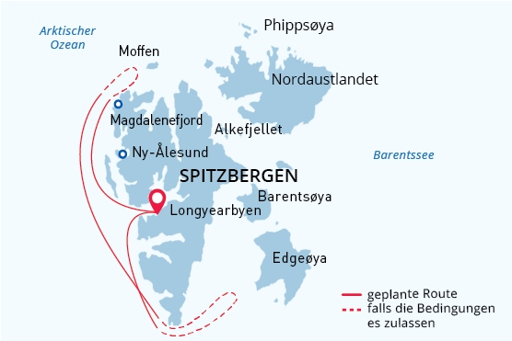

Westspitzbergen bis zur Eisgrenze
Abenteuer Arktis
29 Jun - 08 Jul 2027
10 Tage
Einschiffung: Longyearbyen (Spitzbergen)
Ausschiffung: Longyearbyen (Spitzbergen)
«MS Sea Spirit»
Aktivitäten:

Fahrplan
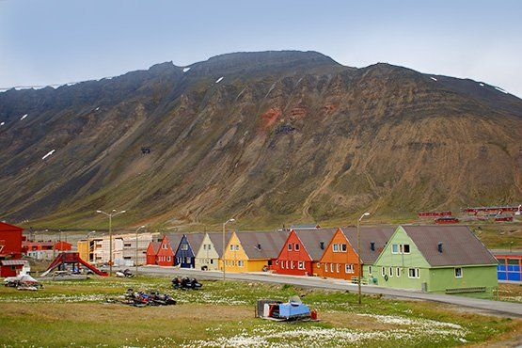Tag 1 (29. Juni): Longyearbyen, Spitzbergen
Willkommen in Longyearbyen, dem administrativen Zentrum von Spitzbergen und Ausgangspunkt unserer Arktisexpedition!
Am Flughafen von Longyearbyen werden Sie von unseren Mitarbeitern begrüßt und in ein komfortables Hotel gebracht, das von uns arrangiert wurde und im Reisepreis enthalten ist. Danach haben Sie Zeit, das charmante, überschaubare Stadtzentrum zu erkunden.
Wir empfehlen Ihnen, Ihre Entdeckungsreise durch dieses faszinierende norwegische Hocharktisgebiet im ausgezeichneten Spitzbergen-Museum zu beginnen, wo Sie auch seltene Polarbücher und Karten erwerben können. Danach können Sie ein ausgezeichnetes Abendessen in einem der vielen köstlichen Restaurants von Longyearbyen genießen. Wenn Sie um Mitternacht noch wach sind, werden Sie feststellen, dass die Sonne noch nicht untergegangen ist. Tatsächlich wird die Sonne für die gesamte Dauer unseres Aufenthalts in Spitzbergen nicht untergehen.
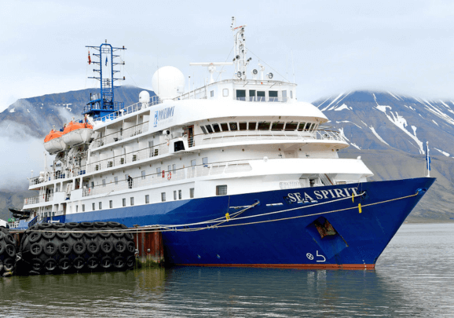Tag 2 (30. Juni): Einschiffung in Longyearbyen
Nach dem Frühstück in Ihrem Hotel steht Ihnen der Vormittag zur freien Verfügung, um Longyearbyen zu erkunden. Genießen Sie die Aussicht auf die eisigen Fjorde und die vereisten Berge, die diese historische ehemalige Kohlebergbaustadt umgeben. Nutzen Sie die Gelegenheit zum Einkaufen von Souvenirs oder von Dingen, die Sie in letzter Minute noch brauchen, z. B. wetterfeste Kleidung.
Denken Sie nur daran, dass Sie bald Ihren persönlichen Parka erhalten, den Sie behalten dürfen, und wasserdichte Stiefel, die Sie sich an Bord des Schiffes ausleihen können. Zum Mittagessen bietet Longyearbyen schnelle und einfache Mahlzeiten an, darunter die nördlichste Pizza und Kebab der Welt.
Am Nachmittag werden Sie zur Anlegestelle gebracht, wo wir Sie herzlich an Bord unseres Expeditionsschiffes M/V Sea Spirit willkommen heißen. Richten Sie sich in Ihrer geräumigen Suite ein und erkunden Sie das Schiff, das während des bevorstehenden außergewöhnlichen Abenteuers Ihr komfortables Zuhause sein wird. Nachdem Sie an Bord gegangen sind, beginnt ein volles Programm mit informativen Einweisungen und Vorträgen von Ihrem Expeditionsteam.
Nach dem ersten von vielen köstlichen Abendessen an Bord gehen Sie auf die offenen Decks, um die herrliche Landschaft bei 24 Stunden Tageslicht zu bewundern, während wir durch die tierreichen Gewässer des Isfjorden fahren.
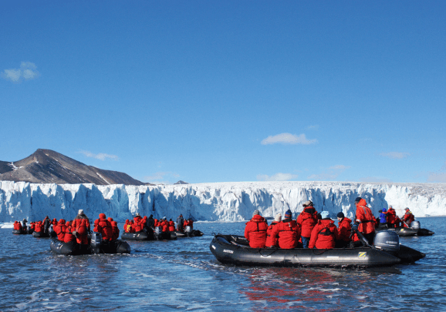Tag 3-9 (01. - 07. Juli): Westspitzbergen bis zur Eisgrenze
Die Route dieser Reise konzentriert sich auf die spektakulären Fjorde, Küsten und Inseln des westlichen Spitzbergens, der Hauptinsel des Spitzbergen-Archipels. In diesem Gebiet befinden sich die schönsten Landschaften Spitzbergens und einige der besten Tierbeobachtungsmöglichkeiten in der Arktis. Der genaue Zeitplan und die Route hängen vom Wetter und den Eisverhältnissen ab. Eisbären und andere ikonische arktische Tiere können jederzeit und überall in unserem Erkundungsgebiet gesichtet werden.
Eins der ursprünglichsten Naturgebiete auf dieser Reise ist der Nationalpark Südspitzbergen, eine riesige Region mit vielfältigen Landschaften, darunter polare Wüsten und unzugängliche Gebirgszüge. Das Herzstück dieses Parks ist der Hornsund, ein malerischer Fjord, in dem zahllose mächtige Gletscher von hoch aufragenden Berggipfeln in eisige Buchten stürzen. Zu dieser Jahreszeit werden wir mit großer Wahrscheinlichkeit auf Festeis treffen, das ist Meereseis, das fest mit dem Ufer verbunden ist. Dies bietet eine hervorragende Chance, Eisbären auf der Jagd nach Ringelrobben zu beobachten. Zum Park gehört auch das Südufer des Bellsund, eine pittoreske Bucht, in der wir die Überreste historischer Walfangaktivitäten finden, darunter Holzboote, Hütten und Tausende von Walknochen - eine Szene aus der fernen Vergangenheit, buchstäblich eingefroren in der Zeit. Dieses Gebiet bietet auch großartige Wandermöglichkeiten durch Landschaften, die reich an arktischer Flora und Vogelwelt sind, sowie einer faszinierenden Geologie.
Auf unserer Route liegt auch der Nordwest-Spitzbergen-Nationalpark, das Kronjuwel unter den Landschaftswundern Spitzbergens. Hier finden wir tiefe Fjorde, die von zerklüfteten Berggipfeln flankiert werden, und riesige Gezeitengletscher, die Eisberge in türkisfarbenes Wasser kalben. Das ganze Gebiet ist von wandernden arktischen Seevögeln bevölkert. Wir kommen gerade rechtzeitig, um die Rückkehr von Millionen von Trottellummen, Dickschnabellummen und Zwergalken zu den kleinen Inseln, Berghängen und Meeresklippen zu beobachten, auf denen sie innerhalb des Parks brüten. In diesem Gebiet kann man auch viele Meeressäuger beobachten, darunter verschiedene Walarten und arktische Robben. Inmitten dieser unglaublichen Landschaft und Tierwelt finden wir auch Spuren der ersten Robbenfänger und Walfänger Spitzbergens.
Zu unserem Erkundungsgebiet gehört auch der herrliche Forlandet-Nationalpark. Hier finden wir Prins Karls Forland, einen der besten Orte in Spitzbergen, um Walross-Herden zu beobachten, die sich an Land aufhalten. Ebenfalls auf unserer Route liegt der Nationalpark Nord-Isforden, wo wir die Möglichkeit haben, die endemischen Spitzbergen-Rentiere beim Grasen und Polarfüchse beim Herumtollen auf den üppigen Tundra-Wiesen zu beobachten.
Menschliche Besiedlung entlang unserer Route finden wir in Ny Ålesund, einer ehemaligen Bergbaustadt und Luftschiffbasis, die heute eine internationale Gemeinschaft von Arktisforschern beherbergt. Dies ist eine der nördlichsten Siedlungen der Welt, in der wir ein Museum, einen Souvenirladen und ein kleines Postamt finden.
Neben der Erkundung der irdischen Umgebung und der Küstengewässer im Westen Spitzbergens konzentrieren wir uns besonders darauf, den Rand des Packeises zu erreichen. An dieser dynamischen Grenze zwischen festem Meereis und offenem Ozean haben wir die einmalige Gelegenheit, das dramatische Zusammentreffen von Eisbären und Robben zu beobachten. Wir werden mit dem Schiff so nah wie möglich an die sich ständig verschiebenden Eisschollen heranfahren, in der Hoffnung, Eisbären bei der Jagd in ihrem bevorzugten Lebensraum beobachten zu können. Zu dieser Jahreszeit ist die Eiskante nicht weit vom Festland Spitzbergens entfernt, und unsere Fahrtzeit auf offener See wird verhältnismäßig kurz sein.
Die Route Westspitzbergen bis zur Eisgrenze bietet eine atemberaubende Vielfalt an arktischen Landschaften und Tieren bei minimaler Fahrzeit zwischen den Anladungen. Jeder Tag bietet etwas Neues und Aufregendes. Wir werden keine Gelegenheit auslassen, um die erstaunliche arktische Tierwelt zu beobachten, unglaubliche Polarlandschaften zu sehen und in die Fußstapfen historischer Expeditionen zu treten, die vor uns kamen.
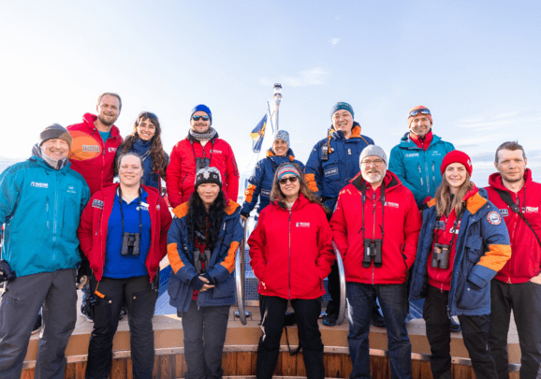Tag 10 (08. Juli): Ausschiffung in Longyearbyen, Spitzbergen
Nachdem Sie sich an einem letzten Frühstück an Bord gestärkt haben, verabschieden wir uns von Ihnen in Longyearbyen.
Wir bieten Transfers zum Flughafen oder ins Stadtzentrum an, falls Sie länger in Spitzbergen bleiben möchten.
Vielleicht schmieden Sie zu diesem Zeitpunkt bereits Pläne für Ihre nächste fantastische Reise mit uns in die polaren Welten!

MS Sea Spirit
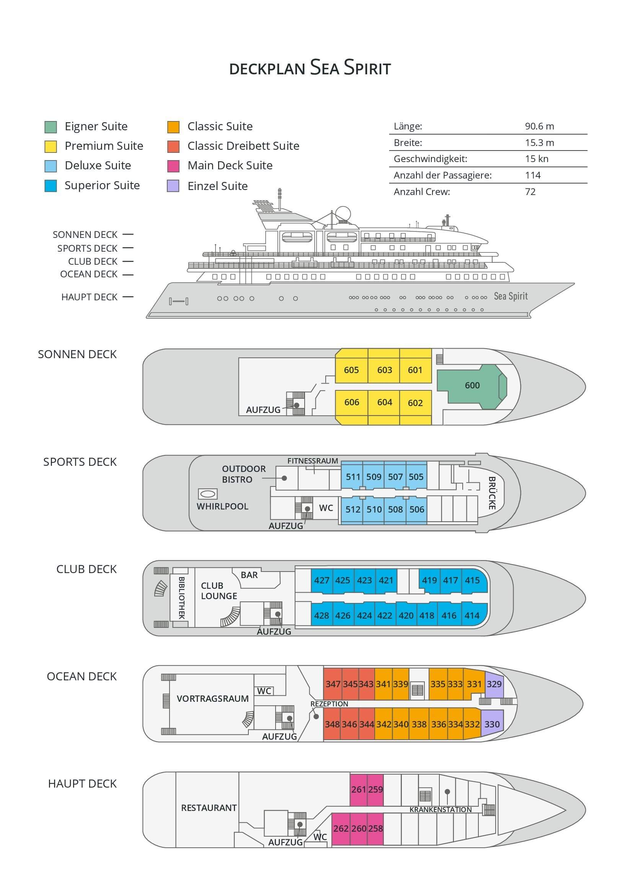

Classic Dreibett Suite  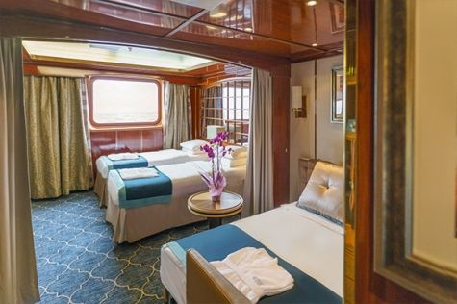  Mit durchschnittlich 21 Quadratmeter verfügen diese komfortablen Kabinen über zwei Betten, die auf Wunsch zu einem Doppelbett zusammengestellt werden können, sowie über ein Bettsofa. Gelegen auf dem Oceanus Deck bieten diese Suiten ein Panorama-Fenster, zwei Schränke sowie ein eigenes Bad. Zu den Annehmlichkeiten gehören weiterhin: Safe, Kühlschrank, Zugang zum Satellitentelefon, TV/Video, individuelle Temperaturregulierung und Föhn. | Maindeck Suite  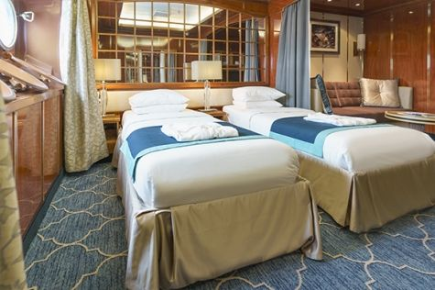  Mit rund 23 Quadratmeter sind die Main Deck Kabinen mit entweder zwei Einzelbetten oder einem Queensize Bett ausgestattet. Sie befinden sich auf dem Main Deck und verfügen über mindestens zwei Bullaugen mit Außensicht. Zur Ausstattung gehören: Bad, Safe, Kühlschrank, Zugang zum Satellitentelefon, TV/Video, individuelle Temperaturregulierung und Föhn.
Single Suite  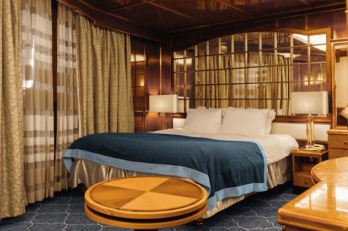  Die circa 21 Quadratmeter großen Kabinen befinden sich auf dem Oceanus Deck. Sie verfügen über ein Panorama-Fenster (das bei hohem Seegang möglicherweise abgedeckt wird), zwei Schränke sowie über ein Queensize Bett. Zur Ausstattung gehören: Bad, Safe, Kühlschrank, Zugang zum Satellitentelefon, TV/Video, individuelle Temperaturregulierung und Föhn. | Classic Suite  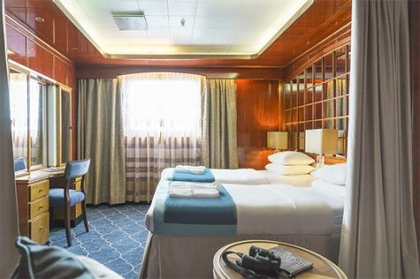  Die circa 21 Quadratmeter großen Kabinen befinden sich auf dem Oceanus Deck. Sie verfügen über ein Panorama-Fenster, zwei Schränke sowie über zwei Einzelbetten oder ein Queensize Bett. Zur Ausstattung gehören: Bad, Safe, Kühlschrank, Zugang zum Satellitentelefon, TV/Video, individuelle Temperaturregulierung und Föhn.
Superior Suite  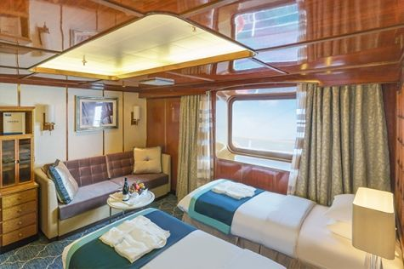  Die Superior Suiten befinden sich auf dem Club Deck und haben eine Größe von rund 20 Quadratmetern. Sie sind mit zwei Einzelbetten oder einem Queensize Bett ausgestattet. Das Panoramafenster gibt den Blick frei auf die Außen-Promenade des Club Decks. Ausstattung: Bad, begehbarer oder einfacher Kleiderschrank, Safe, Kühlschrank, Zugang zum Satellitentelefon, TV/Video, individuelle Temperaturregulierung und Föhn. | Deluxe Suite  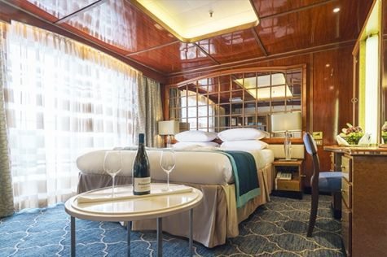  Bei den Deluxe Suiten können Sie die atemberaubende Aussicht auf die Landschaft von Ihrem persönlichen Balkon aus genießen, auf welchen Sie durch eine Glasschiebetür gelangen. Diese Suiten-Kategorie befinden sich auf dem Sports Deck. Mit ihren 24 Quadratmetern bieten sie viel Platz. Sie haben die Wahl zwischen zwei Einzelbetten oder einem Queensize Bett. Diese Suiten verfügen entweder über einen begehbaren Kleiderschrank oder einen großen Kleiderschrank in der Kabine. Die Ausstattung umfasst ein Badezimmer, Safe, Kühlschrank, Zugang zum Satellitentelefon, TV/Video, individuelle Temperaturregulierung und Föhn.
Premium Suite  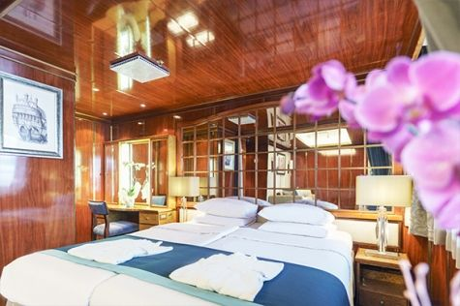  Die Premium Suiten befinden sich auf dem Sun Deck. Auf Ihrem persönlichen Balkon, auf welchen Sie durch eine Glasschiebetür gelangen, können Sie die wunderschöne Landschaft genießen. Die Suite sind durchschnittlich 30 Quadratmeter groß und Sie können bei der Bettenbestellung zwischen zwei Einzelbetten oder einem Queensize Bett wählen. Zur Ausstattung gehören ein Badezimmer, eine Lounge-Ecke, Safe, Kühlschrank, Zugang zum Satellitentelefon, TV/Video, individuelle Temperaturregulierung und Föhn. | Eigner Suite  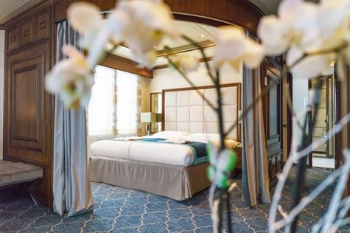  Die 63 Quadratmeter große und sehr elegante Suite liegt auf dem Sun Deck. Sie finden hier einen separaten Wohnbereich mit einer Sitzecke, eine BOSE-Musikanlage sowie einen HD-Plasma-Bildschirm, auf dem Sie Videofilme abspielen können. Durch die gläserne Schiebetüre gelangen Sie hinaus auf Ihr Privat-Deck. Relaxen Sie im Whirlpool in Ihrem Badezimmer und verbringen Sie eine angenehme Nacht im Queensize Bett. Zudem gibt es ein Bettsofa für eine dritte Person.

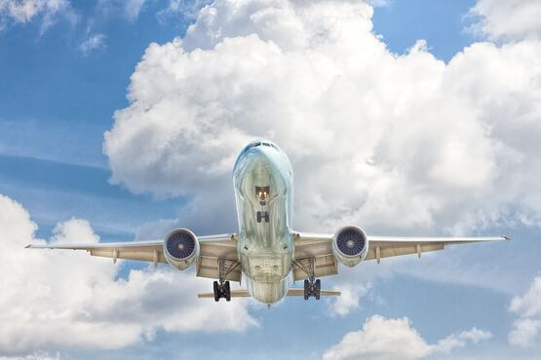 | Anreisepaket  Wir buchen für Sie passende An-Abreisepakete zur Expeditionsreise ab/bis Deutschland/Österreich/Schweiz.  Reisen Sie bequem an. Wir planen Ihre An-/Abreise und buchen Ihnen passend zum Flug auch Transfers und Hotelübernachtungen. Außerdem können Verlängerungsnächte, City Touren und Business Class zusätzlich gegen einen Aufpreis gebucht werden.  Preis für das An-/Abreisepaket: 1.810,- EUR pro Person bei Einzelbelegung 1.645,- EUR pro Person bei Doppelbelegung Im Anreisepaket enthalten: Flug ab und bis D/ CH/ AT mit SAS oder ähnlich. 2x Hotelübernachtung mit Frühstück am Flughafen in Oslo auf dem Hin- und Rückweg.  Mehr zu Flügen, Sitzplätzen und Reisegepäck erfahren Sie in unserer Rubrik An-/Abreise.
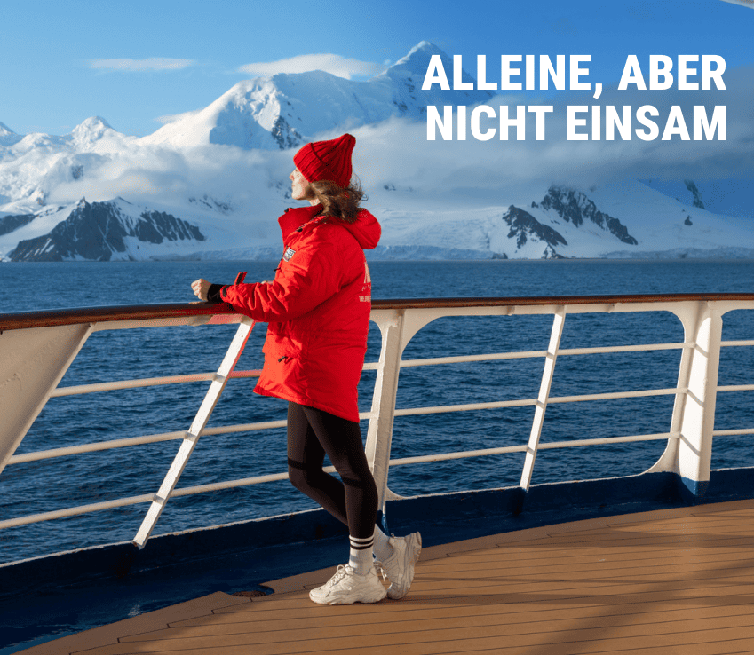 | Alleinreisen heißt nicht, einsam zu sein  Reisen Sie gemeinsam – und sparen Sie!  Haben Sie schon immer von Einer Reise in die Arktis oder Antarktis geträumt und Ihr Partner möchte nicht mit oder Sie reisen allein. Dann sind Sie nicht allein! Wir vermitteln Ihnen gerne einen gleichgesinnten Reisenden gleichen Geschlechts in Ihrer gewählten Kabinenkategorie. (Verfügbar für Dreibett-, Maindeck-, Classic- und Superior-Kabinen).  Oder Sie entdecken die Welt ganz nach Ihren Wünschen – mit einer Suite für sich allein.  Für mehr Privatsphäre können Sie eine Suite buchen, die speziell für Alleinreisende konzipiert ist.  Oder wählen Sie eine andere Kabinenkategorie für sich allein mit unserem Einzelkabinenzuschlag:  - Maindeck-, Classic- und Superior-Suiten: x1,7  - Deluxe-, Premium- und Owner’s-Suite: x2  Erleben Sie gemeinsame Abenteuer an Land und tauschen Sie Geschichten beim Abendessen aus, während Sie gleichzeitig den Komfort und die Privatsphäre Ihrer eigenen Kabine genießen.  Ob allein oder in Begleitung: Auf einem kleinen Schiff sind Sie von Gleichgesinnten umgeben, die Ihre Leidenschaft für Entdeckungen teilen. Kehren Sie nicht nur mit unvergesslichen Erinnerungen, sondern auch mit Freundschaften fürs Leben zurück.

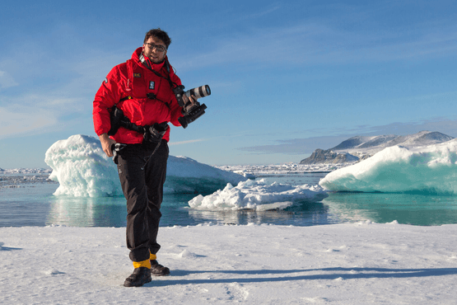 | Fotografie auf Reisen in die Arktis und Antarktis  OPTIONALE AKTIVITÄT (KOSTENLOS)  Die Polargebiete gehören zu den fotogensten Orten der Welt, die jeden Tag aufs Neue unzählige wunderschöne Landschaften präsentieren. Grenzenlose Eisflächen, Strände voller Seehunde oder Pinguine, Sonnenuntergänge am endlosen Horizont, ein sternenklarer Himmel und das majestätische Nordlicht – das alles liefert fantastische Fotomotive. Damit Sie auch wirklich mit gelungenen Bildern von der Reise zurückkehren, bieten wir Ihnen die Möglichkeit, an der Seite eines erfahrenen Fotografen mehr über Theorie und Praxis des Fotografierens zu erlernen.  Unser Foto-Experte beantwortet Ihre Fragen und gibt Praxis-Tipps – sowohl in Form von Vorträgen an Bord als auch während der Workshops an Land. Erlernen Sie die wichtigsten Bausteine der Fotografie auf eine unterhaltsame Weise, vor einer traumhaften Kulisse und mit vielen Gelegenheiten für Fragen und Feedback. Entdecken Sie in der Polarregion, wie man Licht auf eine ganz neue Weise wahrnehmen kann und welche neuen Bildkompositionen sich hier ergeben.
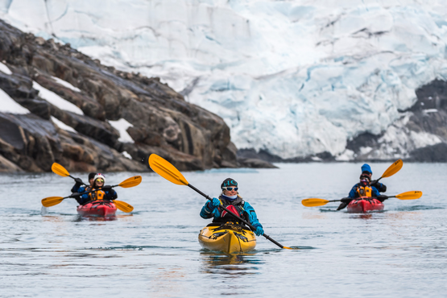 | Sea Kayak Club  KAJAKFAHREN (OPTIONALE AKTIVITÄT):  ARKTIS: € 795 p. P.  Die Inseln und Fjorde der Arktis bieten einige der einzigartigsten und interessantesten Kajak-Gebiete der Welt. Erleben Sie kalbende Gletscher in Spitzbergen, imposante Eisberge in Grönland oder das Meereis des Arktischen Ozeans in den sicheren und komfortablen Kajaks. Kommen Sie mit auf einmalige Kajak Expeditionen und erleben Sie im Rahmen professionell geführter Kajak-Touren die Arktis!  Es handelt sich bei dieser optionalen Aktivität nicht um eine einmalige Kajak-Tour sondern um eine Mitgliedschaft in einem exklusiven Kreis für die Dauer Ihrer Reise. Unsere Kajak Master versuchen dabei, Sie so oft ins Wasser zu bringen, wie dies die Wetter- und Eisbedingungen zulassen. Mit Ihrer Mitgliedschaft im Sea Kayak Club sichern Sie sich also die Möglichkeit, so oft Kajak zu fahren, wie dies auf Ihrer Reise möglich ist.  Der Sea Kayak Club wird auf Reisen im Norden wie Grönland, Svalbard (Spitzbergen) oder einer Kombination dieser Gebiete angeboten.

Preise
Classic Dreibett Suite | Maindeck Suite | Single Suite | Classic Suite | Superior Suite | Deluxe Suite | Premium Suite | Eigner Suite
€ 9.395 | € 10.995 | € 16.395 | € 11.695 | € 11.795 | € 13.195 | € 14.195 | € 17.595
€ 7.986 | € 8.246 | € 12.296 | € 8.771 | € 8.846 | € 9.896 | € 10.646 | € 13.196
Der Frühbucherrabatt (15% Rabatt auf Dreibett Suite; 25% Rabatt auf Main Deck, Single, Classic, Superior, Deluxe, Premium und Eigner Suite) ist bis zum 30. September 2026 gültig.
Preise pro Person bei Doppelbelegung der Kabine, bzw. Drei-Personen Belegung bei Classic Dreibett Suite (Triple-Kategorie). Einzelkabinenzuschlag: x1,7 auf den aktuellen Preis der Website in Main Deck-, Classic-, und Superior-Suite, x2 in Deluxe-, Premium-, und Eigner-Suite.
Hinweis Classic Dreibett Suite: Eine gemischtgeschlechtliche Belegung dieser Kabine ist nur bei Buchung von drei Betten möglich (Drei-Personen Belegung). Bei Buchung von weniger als drei Personen werden Reisende nach Geschlecht getrennt mit anderen Herren oder Damen untergebracht.
Hinweis Main Deck Suite: Es besteht die Möglichkeit, dass der Kapitän bei hohem Seegang oder Meeresstraßen aus Sicherheitsgründen die Schließung der Bullaugen anordnet.
Hinweis Single Suite: Es besteht die Möglichkeit, dass der Kapitän bei hohem Seegang oder Meeresstraßen aus Sicherheitsgründen die Schließung der Panorama-Fenster anordnet. (Preisvorteil: Durch die kurzzeitige Geräuschentwicklung des Ankers beim an- und ablegen beträgt der Einzelkabinenaufschlag bei der Single Suite nur 1,4 gegenüber dem Standard-Einzelkabinenaufschlag von 1,7 bzw. 2).

Im Expeditionspreis Inbegriffen  Eine Vorübernachtung an Tag 1 in Longyearbyen im Radisson Blu Polar Hotel, Spitsbergen (Änderungen vorbehalten)  Gruppentransfer vom Flughafen zum Hotel (Tag 1)  Gruppentransfer zum Schiff am Tag der Einschiffung (Tag 2)  Gruppentransfer zum Flughafen oder Stadtzentrum nach der Ausschiffung  All-Inclusive-Getränkepaket mit alkoholfreien Getränken, Hauswein und -bier sowie Hausspirituosen im Bordrestaurant und an der Bar  Unterbringung in der gebuchten Kabinenkategorie  Alle Mahlzeiten an Bord während der Reise (FR/M/A)  24-Stunden Wasser-, Tee- und Kaffeestation an Bord  Alle geplanten Landgänge, Zodiacfahrten, Ausflüge lt. Programm  Erfahrene Expeditionsleitung und Lektoren (englisch-/deutschsprachig)  Speziell für Polarregionen konzipierter Expeditionsparka (unser Geschenk, das Sie als Andenken behalten dürfen)  Trinkflasche, zur Reduktion von Plastikmüll an Bord (unser Geschenk, das Sie als Andenken behalten dürfen)  Leihweise original „Arctic Muck Boots“ (o.ä.), komfortable und hochwertige Thermo-Gummistiefel, wasserfest, gefüttert und mit gepolsterter Zwischensohle, für die Landgänge  Willkommens- und Abschiedscocktail  Informationsmaterial vor der Reise  Digitales Logbuch der Reise  Wi-fi an Bord  AECO-Gebühren und staatliche Steuern | Nicht Im ExpeditionspreisInbegriffen  Flug An- und Abreise zum Einschiffungs-/Ausschiffungsort  Auslands-Reisekrankenversicherung inkl. medizinischem Rücktransport (verpflichtend)  Reiserücktritt- und Reiseabbruchversicherung (empfohlen)  Persönliche Ausgaben, Wäscherei, Kommunikationskosten (Satelliten-Telefon) oder Einkäufe im Bord-Shop  Visum- oder Passgebühren (falls erforderlich)  Trinkgelder (freiwillig)
Bei einer Expedition kann eine Änderung des Fahrplans notwendig werden. Je nach Wetter- und Eisbedingungen entscheidet der Expeditionsleiter und der Kapitän über die bestmögliche Alternative. Begegnungen mit den erwähnten Tieren können nicht garantiert werden. Mit Wirkung vom 1. Januar 2025 schreibt die norwegische Regierung einen Mindestabstand von 300 Metern zu Eisbären in Spitzbergen vor, außer vom 1. März bis zum 30. Juni, wo der Mindestabstand auf 500 Meter erhöht wird. Wenn ein Eisbär näher als der Mindestabstand gesichtet wird, muss man sich entfernen, um den gesetzlichen Abstand einzuhalten. Die Entfernungsbegrenzung gilt nicht in bewohnten Gebieten und außerhalb der Hoheitsgewässer Spitzbergens (12 Seemeilen von der Küste). Wir als Anbieter von Expeditions-Kreuzfahrten haben uns an die neuen Vorschriften angepasst und werden Ihnen auf den Abenteuerreisen ein unvergessliches Erlebnis anbieten.

